#### 江汉区应急管理局关于应急管理行政执法事前公示信息清单的通告

**一、行政执法主体**

武汉市江汉区应急管理局

**二、主要从事行政执法工作的人员**

邵文楷、刘 璟、刘佳丽、张 霓、温洪林、匡 涛、杜培威、胡 波、黄 斐、方永红、徐宏博、张 敏、谢强、李森淼、周裕超、王慧玲、董晨

**三、行政执法职责权限**

负责区级安全生产行政审批受理、审查、决定、送达。指导全区冶金、有色、建材、机械、轻工、纺织、烟草、商贸等工矿商贸行业，化工(含石油化工)、医药、危险化学品和烟花爆竹安全生产执法工作，依法查处安全生产违法违规行为。指导非药品类易制毒化学品生产经营监督管理工作，负责全区应急预案备案和应急预案执行情况监督。负责全区抗震设防监督管理，指导协调地质灾害防治相关工作，组织地质灾害应急救援。组织开展全区自然灾害类突发事件的调查评估工作。

**四、主要行政执法依据**

（一）法律  
中华人民共和国行政诉讼法

中华人民共和国行政处罚法

中华人民共和国行政复议法

中华人民共和国行政许可法

中华人民共和国行政强制法

中华人民共和国安全生产法

中华人民共和国防震减灾法  
（二）行政法规  
矿山安全法实施条例  
国务院关于特大安全事故行政责任追究的规定

安全生产许可证条例

易制毒化学品管理条例

烟花爆竹安全管理条例  
生产安全事故报告和调查处理条例

危险化学品安全管理条例

生产安全事故应急条例

地震安全性评价管理条例

（三）地方性法规

湖北省行政执法条例

湖北省安全生产条例

湖北省实施《中华人民共和国矿山安全法》办法

湖北省防震减灾条例  
（四）部门规章  
安全生产监督罚款管理暂行办法

生产经营单位安全培训规定

非药品类易制毒化学品生产、经营许可办法

生产安全事故罚款处罚规定(试行)

安全生产违法行为行政处罚办法

安全生产事故隐患排查治理暂行规定

非煤矿矿山企业安全生产许可证实施办法

生产安全事故信息报告和处置办法

安全生产监管监察职责和行政执法责任追究的规定  
冶金企业和有色金属企业安全生产规定

特种作业人员安全技术培训考核管理规定

安全生产行政处罚自由载量适用规则(试行)

金属非金属地下矿山企业领导带班下井及监督检查暂行规定

金属非金属矿产资源地质勘探安全生产监督管理暂行规定

建设项目安全设施“三同时”监督管理办法

尾矿库安全监督管理规定  
小型露天采石场安全管理与监督检查规定

危险化学品重大危险源监督管理暂行规定

危险化学品生产企业安全生产许可证实施办法

危险化学品输送管道安全管理规定

安全生产培训管理办法  
危险化学品建设项目安全监督管理办法

危险化学品登记管理办法  
危险化学品经营许可证管理办法

安全生产监管监察部门信息公开办法

危险化学品安全使用许可证实施办法  
工贸企业有限空间作业安全管理与监督暂行规定

化学品物理危险性鉴定与分类管理办法

非煤矿山外包工程安全管理暂行办法

烟花爆竹经营许可实施办法

食品生产企业安全生产监督管理暂行规定

生产安全事故应急预案管理办法

冾金企业和有色金属企业安全生产规定

烟花爆竹生产经营安全规定

安全评价检测检验机构管理办法

地震行政执法规定  
（五）地方政府规章  
湖北省行政执法监督检查暂行规定

湖北省行政处罚听证规则

湖北省行政复议实施办法

湖北省行政许可监督检查办法

湖北省企业安全生产主体责任规定

湖北省生产安全事故报告和调查处理办法

湖北省危险化学品安全管理办法

湖北省烟花爆竹安全管理办法

武汉市实施行政许可听证程序规定

武汉市实施行政许可若干规定

1. **行政执法人员服装、标志、标识、证件**
2. 执法服装

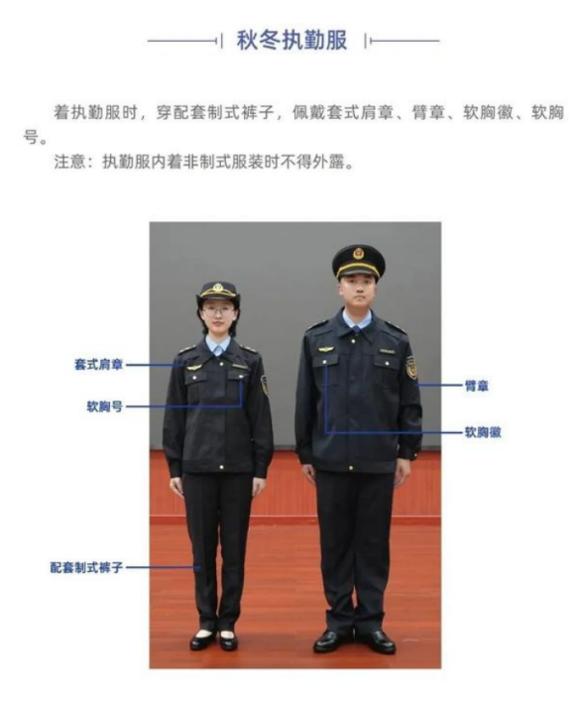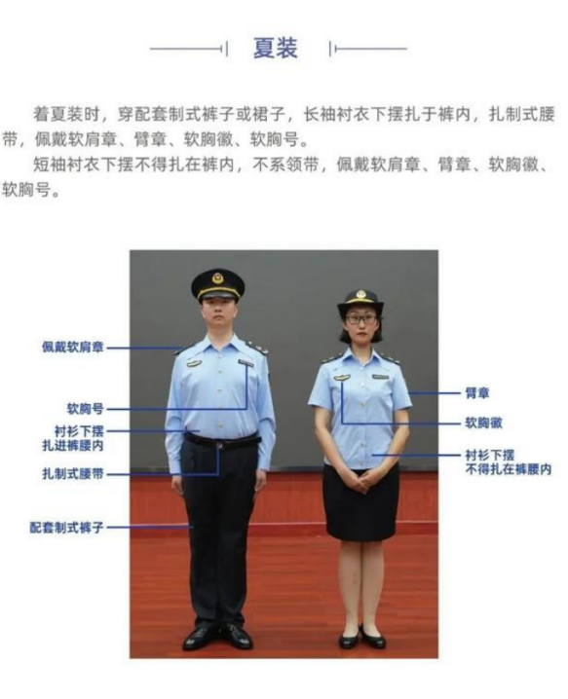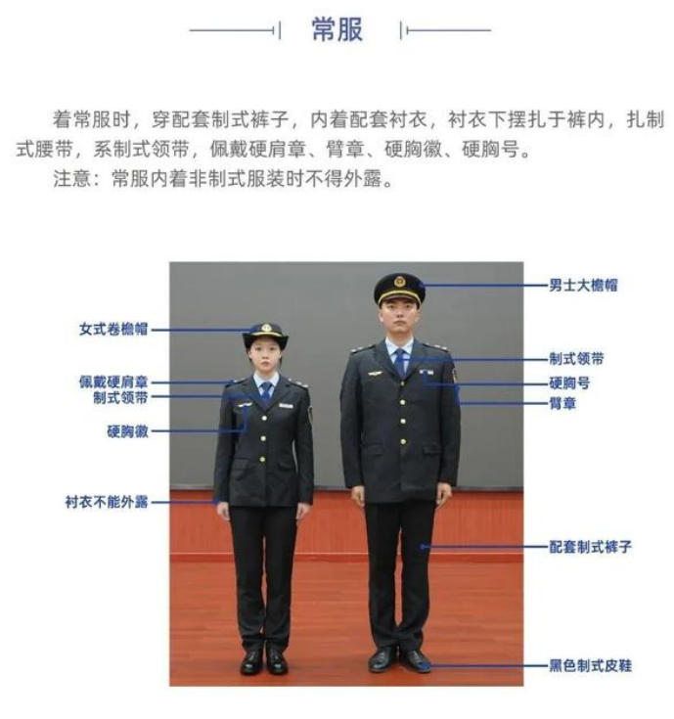

（二）标识

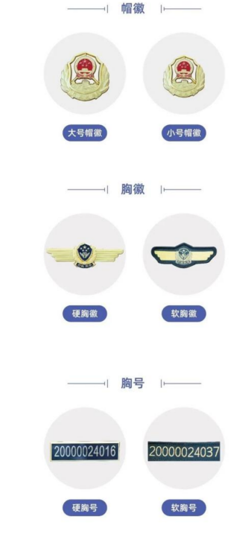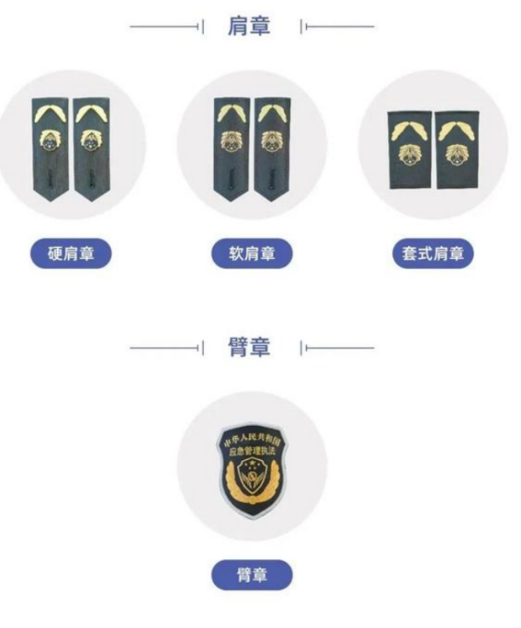（三）执法证件

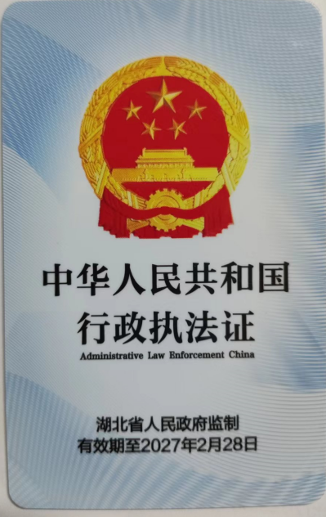

**六、程序**

（一）现场检查

编制现场检查方案--现场检查--制作现场检查记录

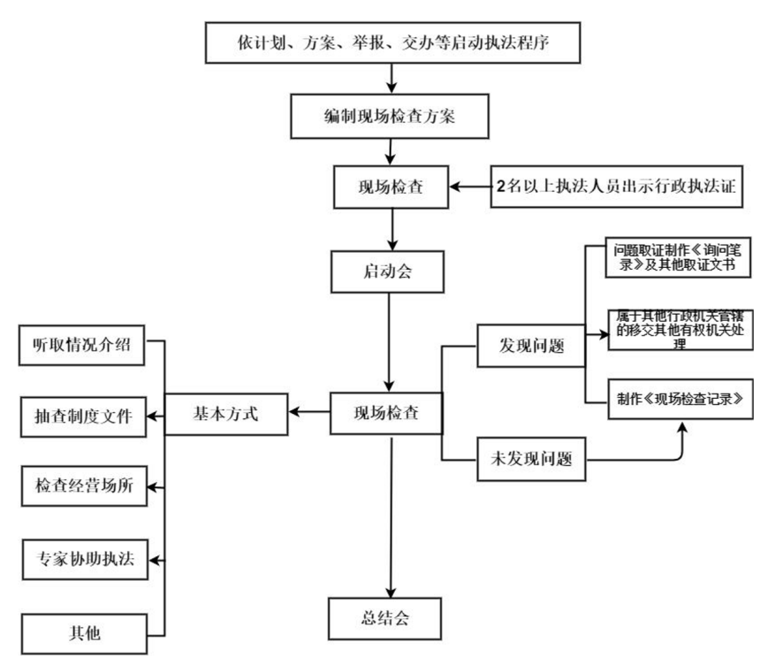

（二）行政处罚

立案--调查取证--案件审核（必要时集体讨论决定）--处罚告知（必要时进行听证）--作出行政处罚--执行。

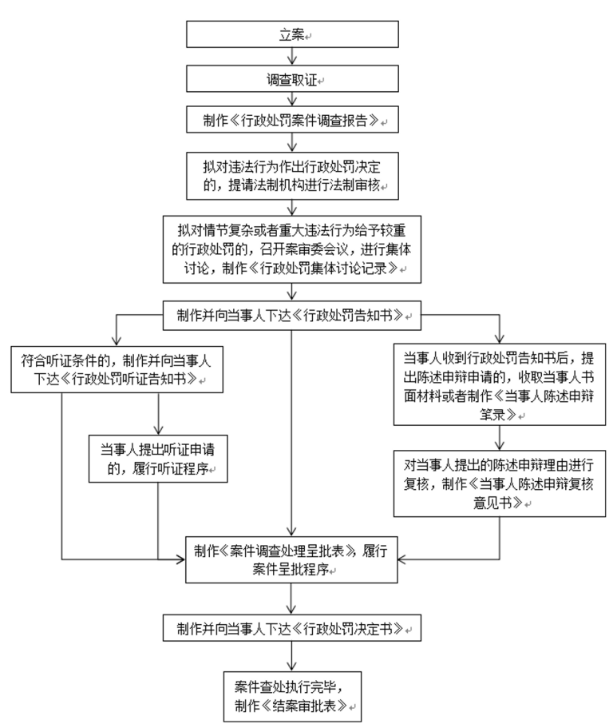

（三）行政强制

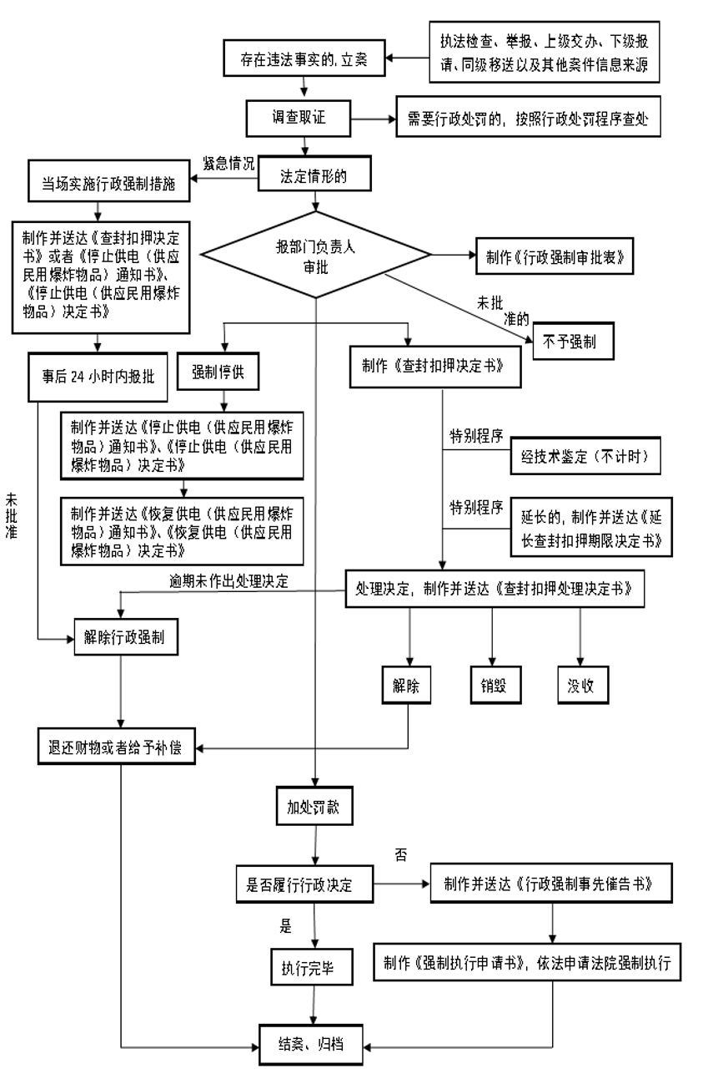

**七、文书样式**

（一）执法检查文书

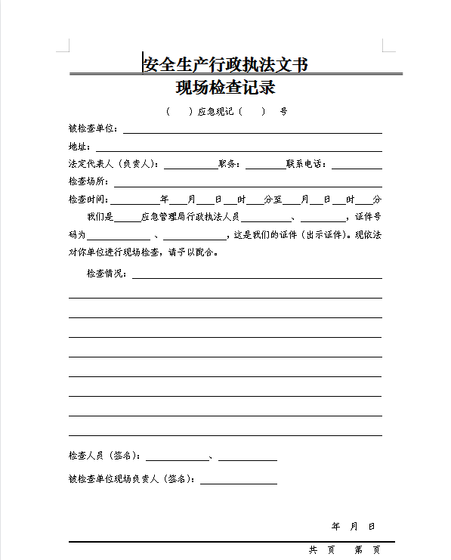

**（二）**行政处罚文书

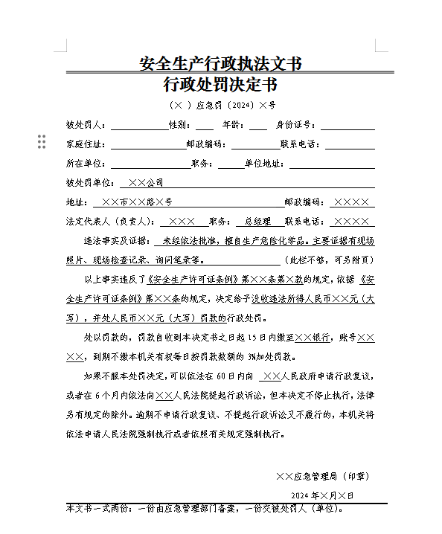

1. **裁量及听证标准**

对违反安全生产有关法律法规违法行为行政处罚的裁量，参照《武汉市安全生产行政处罚自由裁量基准》执行。

应急管理部门作出责令停产停业整顿、责令停产停业、吊销有关许可证、撤销有关执业资格、岗位证书或者较大数额罚款的行政处罚决定之前，应当告知当事人有要求举行听证的权利；当事人要求听证的，应急管理部门应当组织听证，不得向当事人收取听证费用。

前款所称较大数额罚款，为省、自治区、直辖市人大常委会或者人民政府规定的数额；没有规定数额的，其数额为对个人罚款2万元以上，对生产经营单位罚款5万元以上。

对经营活动中的违法行为，有非法所得的处以30000元以上、没有违法所处以10000元以上的罚款，国务院部门经国务院批准规定了具体标准的，从其规定。

1. **救济方式**

公民、法人或者其他组织认为具体行政行为侵犯其合法权益的，可以依照《中华人民共和国行政复议法》《中华人民共和国行政诉讼法》的规定提出行政复议申请或者提起诉讼。

    特此通告。

武汉市江汉应急管理局

2024年1月16日